**新 书 推 荐**

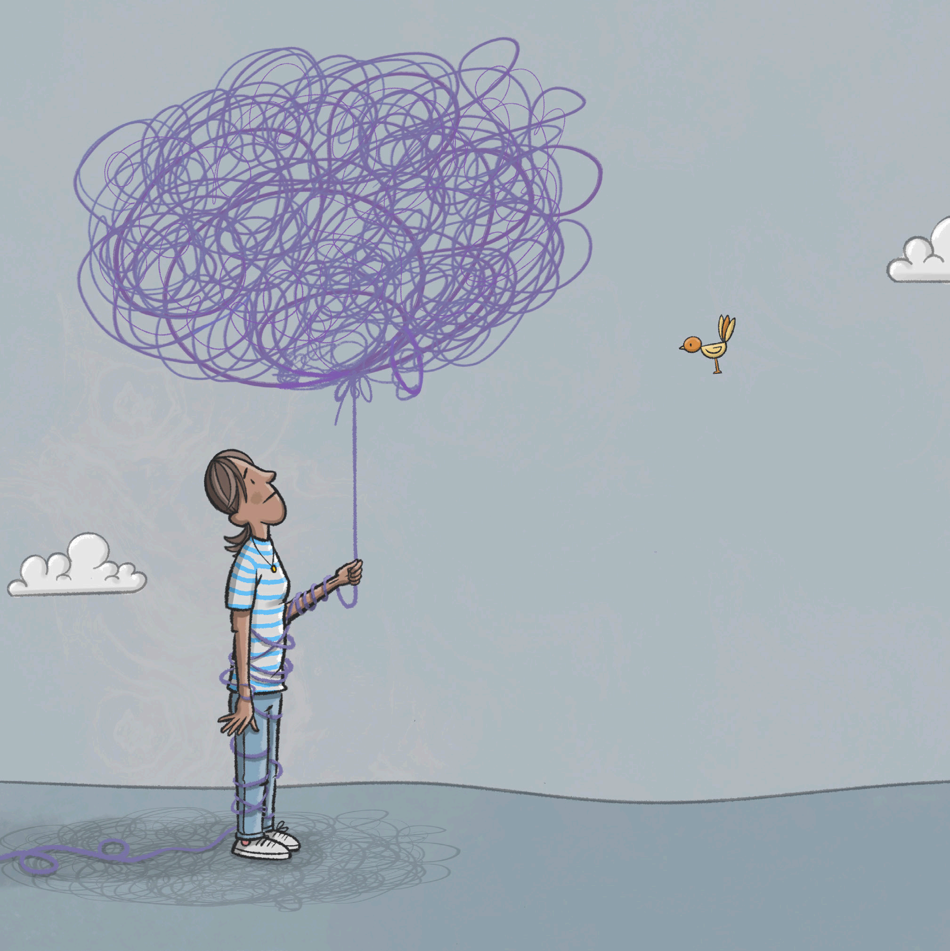**中文书名：《海琳有精神分裂，但没关系》**

**英文书名：HALYN HAS SCHIZOPHRENIA AND THAT'S OK**

**作 者：Matthew Johnstone**

**出 版 社：待定**

**代理公司：Curtis Brown/ANA/Conor**

**页 数：27页**

**出版时间：待定**

**代理地区：中国大陆、台湾**

**审读资料：电子稿**

**类 型：励志**

**内容简介：**

几年前，一位友善且耐心的男士奥迪洛·恩格尔（Odilo Engel）找到了我。他在德国一家制药公司工作，该公司专注于精神分裂症的研究和治疗。

奥迪洛拥有医学神经科学博士学位，对这一领域充满热情。他请我创作一系列图像，以解释精神分裂症患者面临的各种复杂问题。我试图婉拒，理由是公司的名字是“源于经验的绘画”（Drawn From Experience），而我希望专注于自己了解和熟悉的领域。但奥迪洛并未气馁，他温和地敦促我，直到我最终同意。

我想，事实的真相是，作为一名在成年生活中不断与抑郁症抗争的人，直面精神分裂症的挑战让我感到些许恐惧。部分原因在于，为了描绘或传达某种特定情境或症状，我必须深入理解这种复杂的心理状态，而这并不总是轻松或愉快的。另一个问题在于，我有些共情能力，对他人的处境感同身受。

但就像所有事情一样，一旦我开始并放下抗拒，我便全身心地投入其中，主要是因为那些被命运赋予这种生活的人们需要尽可能多的帮助和支持。在我所有参与的项目中，我认为这是我最引以为豪的作品之一，我对这一主题有了深刻的理解。我最初着手创作的并不是一幅画，而是角色的名字，这也使得这个项目最终成为了一本书，而不仅仅是一系列插图。谢谢你，海琳！

通过奥迪洛和他出色的同事萨曼莎·克拉斯（Samantha Klaas），我结识了我的合著者劳伦·肯尼迪·韦斯特（Lauren Kennedy West）。她生活在加拿大，患有分裂情感性障碍，并运营着非常成功的YouTube频道“与精神分裂症好好生活”（Living Well with Schizophrenia）。劳伦对这一复杂病症的想法和见解令人惊叹且无比宝贵。

这本书提供了一种独特的方法，不仅解释了精神分裂症的症状和关键事实，还深入探讨了患者可能经历的情感和感受。我们的目标是赋予患者力量，帮助他们更好地理解自己的诊断，为他们提供与家人和朋友沟通的工具，并促进对这一疾病的相互理解、共情和支持。通过这种方式，我们希望帮助那些患有这种严重心理健康问题的人及其家人在最初的阶段迈出重要的一步。

我们衷心希望这本书能带来帮助和希望。

**作者简介：**

**马修·约翰斯顿（Matthew Johnstone），**先后在悉尼、旧金山及纽约从事广告创作15年，效力过几家全球最佳的广告公司，并赢得过数次行业大奖。

2005年，约翰斯顿出版了畅销绘本《我有一只叫抑郁症的黑狗》，讲述如何对抗抑郁症并从中获得正能量，《我有一只叫抑郁症的黑狗》出版后迅速成为畅销书，授权20多个国家。

2008年，约翰斯顿与妻子安斯利合作出版了《我有一只叫抑郁症的黑狗》的续作《与黑狗一起生活》，重点为照顾抑郁症患者的人提供指导，本书依然大获成功，英国畅销书排行榜前10.

2009年10月，约翰斯顿与詹姆斯·凯尔合作出版了《人心字母表——生活从A到Z》(The Alphabet of the Human Heart)，这本书讲述了如何获得平衡的故事。该书出版后顺利进入英国畅销书排行第3名。

随后他推出了图画指南书《让头脑冷静》(Quiet the Mind)，这本力作于2012年3月推出就一举登上英国图书畅销榜头名宝座。

马修还在“黑狗研究院”里担任创意总监，该机构主要专注于开发改善心理健康、情绪混乱、专注力及学习和工作中的应对力等方面的创造性教育方案。

他经常同社团、学校、企业、疗养机构，体育协会及村社展开讨论交流，活动遍及澳大利亚与英国。约翰斯顿育有两个孩子，除在研究院及写作工作外，他还是一名出色的插画师。

**感谢您的阅读！**

**请将反馈信息发至：版权负责人**

**Email**：**[Rights@nurnberg.com.cn](mailto:Rights@nurnberg.com.cn)**

安德鲁·纳伯格联合国际有限公司北京代表处

北京市海淀区中关村大街甲59号中国人民大学文化大厦1705室, 邮编：100872

电话：010-82504106, 传真：010-82504200

公司网址：[http://www.nurnberg.com.cn](http://www.nurnberg.com.cn/)

书目下载：<http://www.nurnberg.com.cn/booklist_zh/list.aspx>

书讯浏览：<http://www.nurnberg.com.cn/book/book.aspx>

视频推荐：<http://www.nurnberg.com.cn/video/video.aspx>

豆瓣小站：<http://site.douban.com/110577/>

新浪微博：[安德鲁纳伯格公司的微博_微博 (weibo.com)](https://weibo.com/1877653117/profile?topnav=1&wvr=6)

微信订阅号：ANABJ2002

